Cérémonie finale du concours d’éloquence « A Voix Egales »
Montpellier, le mardi 14 mars 2023
Le palmarès des cinq lauréates de la première édition du concours d’éloquence « A voix égales » est dévoilé
EL MOTTALIB Sarah
GRAND Emilie
ROMANI Anna
BELLANGER Chantal

DJIOURTE Sidje
Les 5 lauréates vont désormais pouvoir bénéficier de 10 séances de coaching personnalisé pour les accompagner dans leur projet d’évolution de carrière.
Le jury a également choisi de décerner trois prix coups de cœur :
METZNER Juliette
VIDAL Lisa
SOUICI Nassima
Les lauréates mais également toutes les candidates à la première édition de ce concours deviennent des « ambassadrice de l’éloquence féminin ».

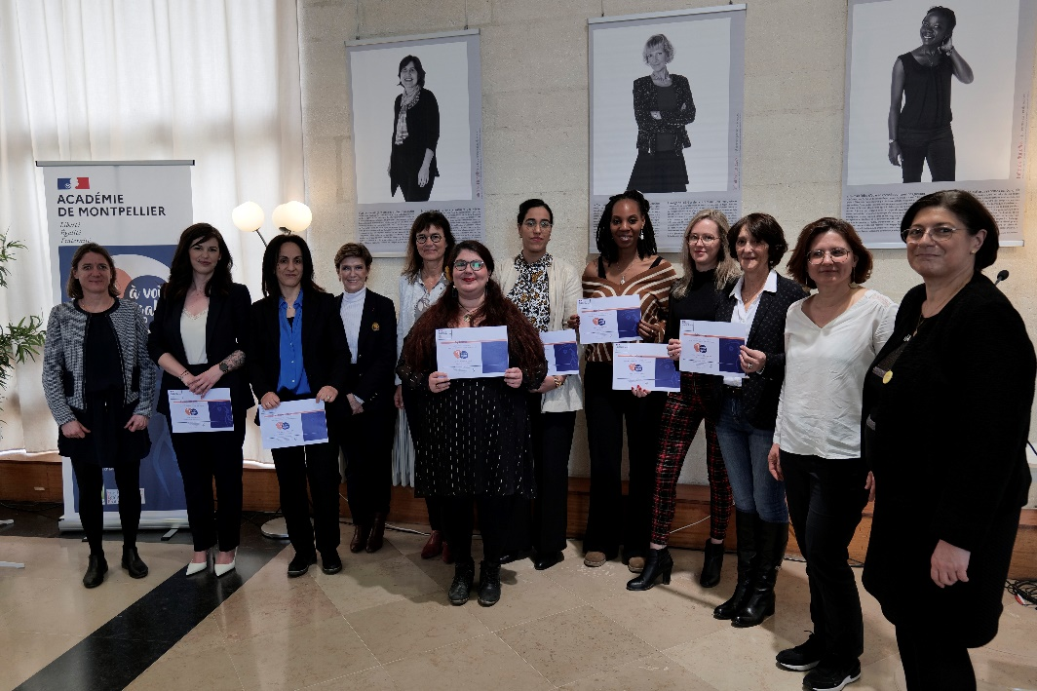
La rectrice Sophie Béjean et la présidente du jury Dominique Lassus-Minvielle félicitent toutes les candidates et les lauréates pour leur remarquable éloquence et leurs ambitions professionnelles.
Une matinée pour féliciter et encourager l’entreprenariat féminin
A l’issu de la projection des vidéos des lauréates et prix coups de cœur, l’assemblée a assisté à la table ronde thématique « Existe-t-il un leadership au féminin ? » avec la participation de Dominique Lassus Minvielle, Présidente du jury, haut fonctionnaire, présidente de l’association Pluri’elles, Michelle Tisseyre, avocate, ancien bâtonnier de Montpellier, Présidente de l’association Face Hérault et Roxana Maracineanu, 1ère championne du monde française de natation, vice-championne olympique, ancienne ministre des Sports.
Les échanges sur le leadership au féminin ont été nourris de partages d’expériences professionnelles et personnelles des invitées. La place des femmes et leurs ambitions de carrières professionnelles ont été aux cœurs des échanges.
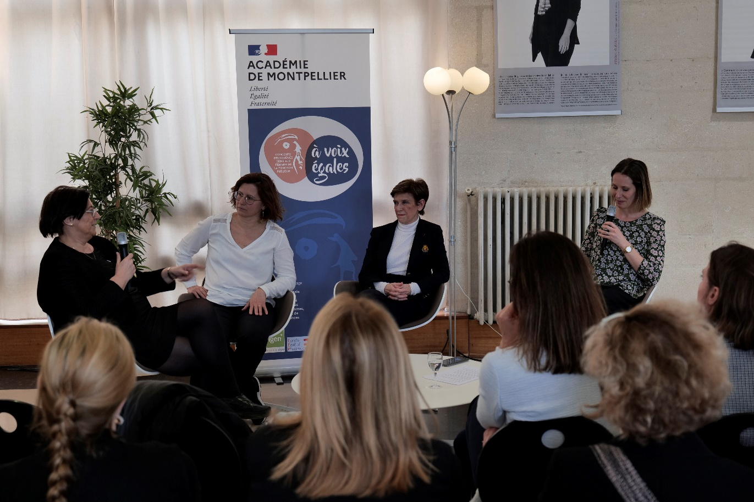

Favoriser l’égalité femmes – hommes au sein de la fonction publique
Pour rappel, ce concours est organisé par l’académie de Montpellier et sous le haut-patronage du Ministère de l’Éducation nationale et de la jeunesse et du Ministère chargé de l’Egalité entre les femmes et les hommes, de la Diversité et de l’Egalité des chances, « À voix égales » est le premier concours d’éloquence dédié aux femmes de la fonction publique. Ce concours était ouvert à tous les personnels féminins des administrations.
Avec le soutien de la délégation des relations européennes, internationales et de coopération du ministère de l’Éducation nationale de la Direction générale de l’administration et de la fonction publique et en partenariat avec la MGEN, ce concours a pour objectif de combattre les inégalités professionnelles, contribuer à favoriser l’égal accès des femmes et des hommes à tous les niveaux d’encadrement et de changer de façon pérenne et profonde la façon dont les personnels féminins de la fonction publique appréhendent leur carrière et osent prendre leur place.
Une première édition couronnée de succès, marquée par une diversité de profils et de projets
Parmi les 122 participantes à la première édition du concours "A voix égales", les femmes de l’Éducation nationale sont en force. Elles représentent 66% des candidatures. Tous les territoires métropolitains et les outre-mer sont représentés. Suivi en deuxième position par la fonction publique territoriale, puis l'enseignement supérieur, le ministère de l'intérieur avec des candidatures de différentes préfectures et des Sapeurs-Pompiers ; le ministère de la santé avec la représentation de plusieurs ARS, dont l'agence de santé Wallis et Futuna ; le ministère des Affaires étrangères ; le ministère de l'économie, des finances et de la souveraineté nationale et enfin le réseau AEFE à travers une vidéo émanant de Dakar au Sénégal.
A la diversité des profils s’ajoute la diversité des projets professionnels. Ces 122 vidéos racontent l’histoire singulière de femmes de la fonction publique, leurs espoirs, leurs rêves, leurs difficultés et leurs succès... Réalisation d’un rêve, d’une ancienne vocation ou d’un coup de cœur : c’est tout cela que l’on retrouve, en proportions variables, dans ces projets professionnels qui sont autant d’aventures humaines.

Pour plus d’informations sur « À voix égales », rendez-vous sur le site internet www.avoixegales.com, ou sur les pages Facebook, Instagram et Linkedin du concours.

